Инструкция по подготовке коллективного договора в Конструкторе договоров и бланков
Настоящий коллективный договор разработан в Конструкторе договоров и бланков, к которому вы можете получить доступ в своем личном кабинете. О том, как заключается коллективный договор читайте в статье на нашем сайте.
Общая инструкция по работе с Конструктором договоров и бланков
1. Коллективный договор, в отличие от индивидуального трудового договора, не является обязательным. Инициировать его заключение могут обе стороны трудовых отношений – работодатель или работники, но чаще инициатива принадлежит, конечно, последним.
На небольших предприятиях редко формируют профсоюзные органы, поэтому от имени работников могут также выступать их представительный орган или представитель. При выборе правового статуса сторон коллективного договора укажите, объединены ли работники в профсоюз. 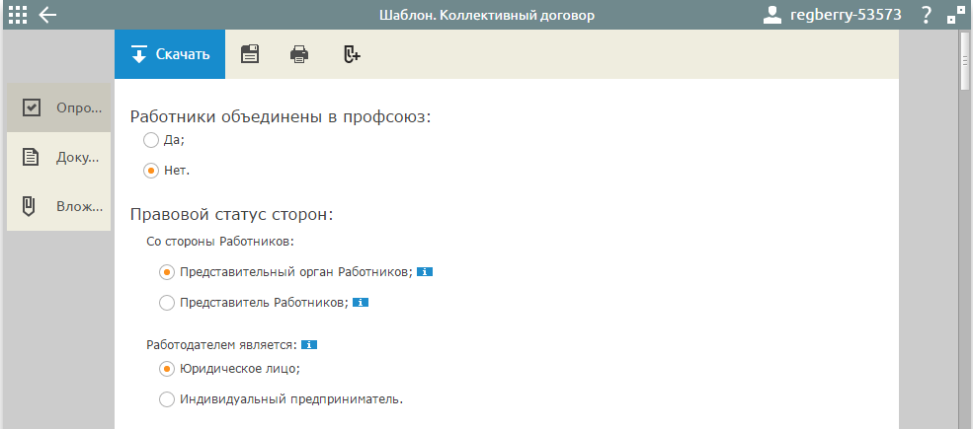
2. Переходите к заполнению пунктов опросного листа. Коллективный договор может включать в себя положения, регулирующие разные сферы трудовых отношений:
- Заключение, изменение и прекращение трудового договора
- Рабочее время
- Время отдыха
- Оплата и нормирование труда
- Гарантии и компенсации
- Дисциплина труда
- Профессиональная подготовка и переподготовка
- Охрана труда
- Материальная ответственность сторон трудового договора
Для каждого из этих разделов выберите необходимые пункты.
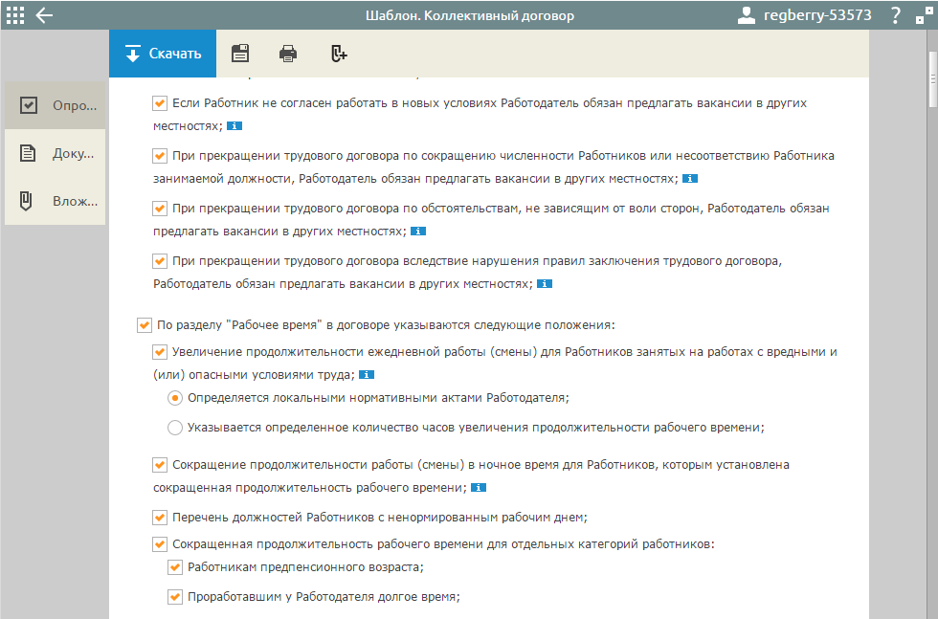
Определите, будет коллективный договор заключаться в организации в целом или в ее филиалах, представительствах и других обособленных структурных подразделениях.
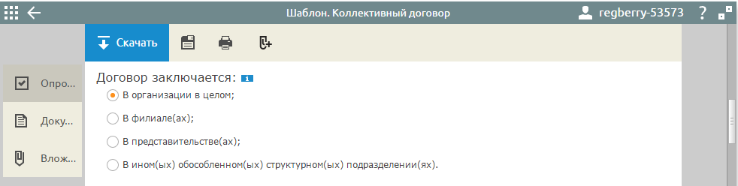
Выберите пункты, которые будут определять договорные условия работы определенных категорий работников (если они есть):
- работающих в районах Крайнего Севера;
- женщин и лиц с семейными обязанностями;
- работников до 18 лет;
- работающих вахтовым методом.
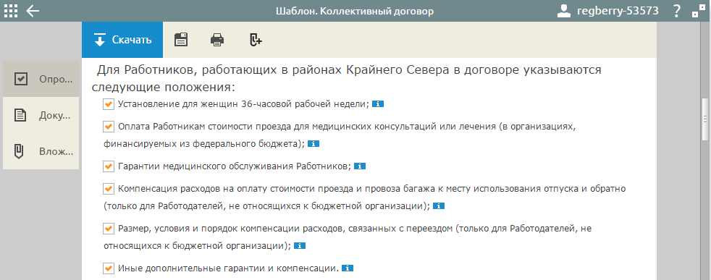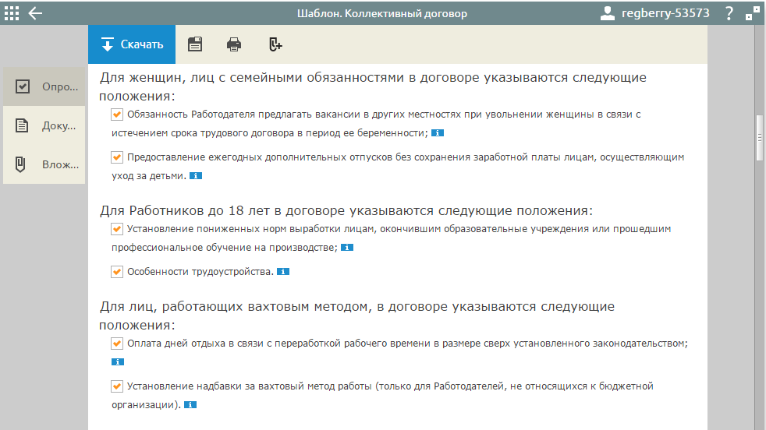
Работодатель, желающий дополнительно мотивировать своих работников (и имеющий для этого возможности), может предложить им дополнительный социальный пакет.
Например, если у работодателя есть свой жилищный фонд, то он может предоставить своим работникам жилье или улучшить их жилищные условия. При наличии собственных детских дошкольных учреждений работодатель может выделить в них места для детей работников, с возможностью взять на себя частично или полностью расходы на содержание детей.
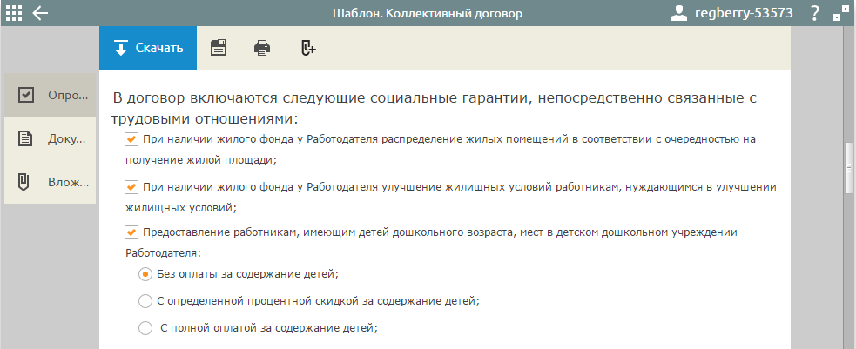
Работодатель может организовать питание своих работников (полностью за свой счет или с частичной/полной оплатой питания работниками). Часто работодатель обеспечивает доставку работников на работу и с работы. Если в вашем случае это возможно, выберите соответствующие пункты.
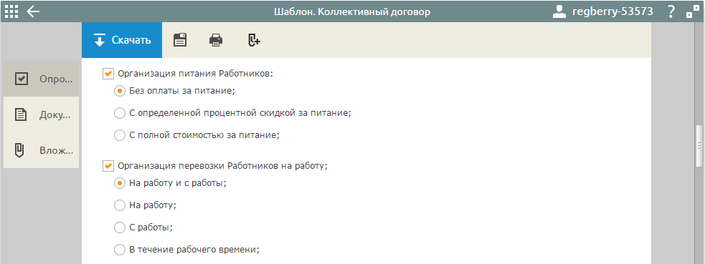
Работодатель также может компенсировать расходы работника на ГСМ собственного автомобиля, использующегося в работе, и мобильную связь. Дополнительно в коллективном договоре могут быть установлены основания для получения работником разовых денежных пособий.
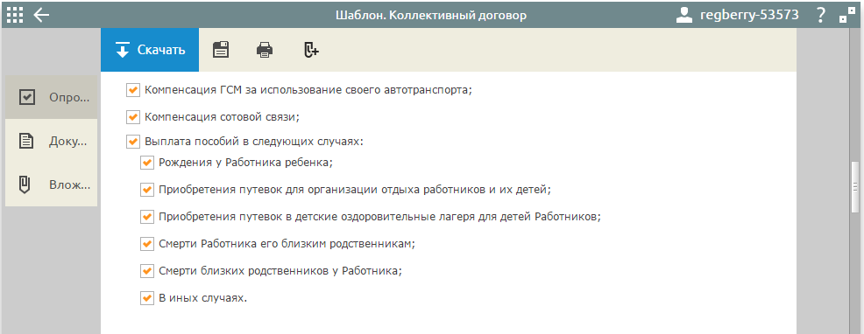
Укажите численность работников работодателя.
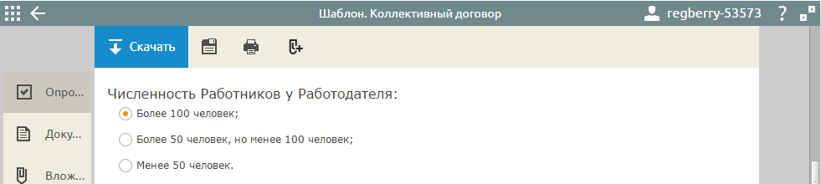
Работодатель может принимать локальные нормативные акты самостоятельно, но если нормы этих актов ухудшают положение работников по сравнению трудовым законодательством, то они не должны применяться.
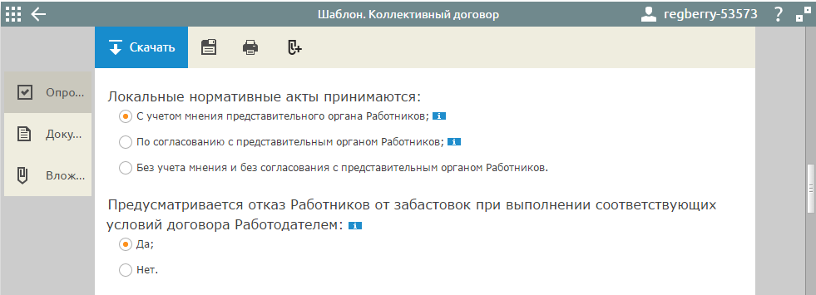
Коллективный договор может устанавливать разные режимы рабочего времени и системы оплаты труда, выберите соответствующие пункты.
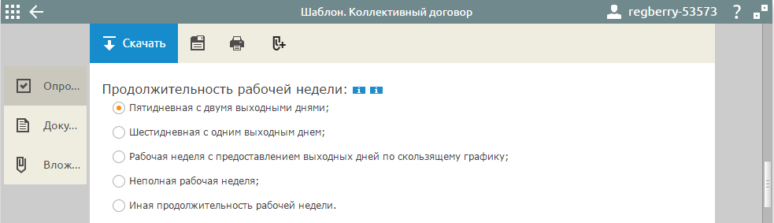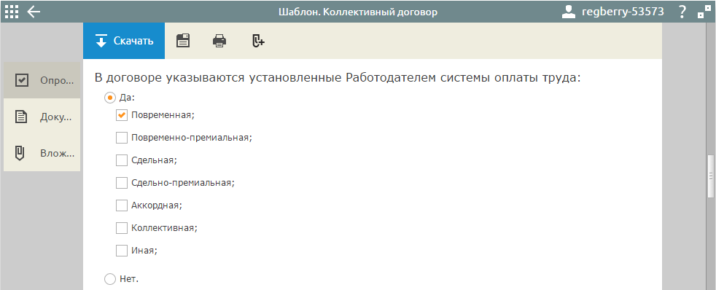
Согласно статье 43 ТК РФ коллективный договор заключается на срок не более трех лет и вступает в силу со дня подписания его сторонами или же со дня, установленного коллективным договором.
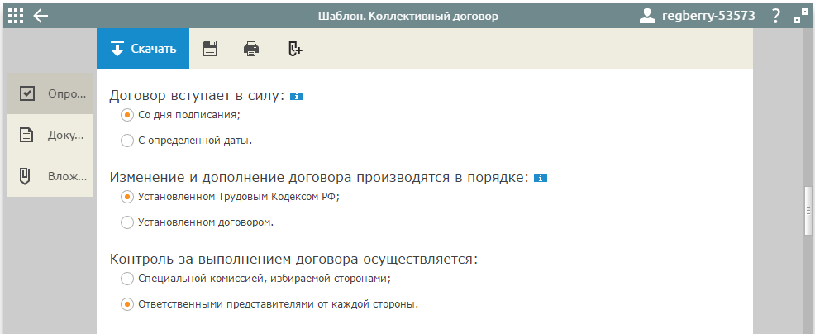
3. Внесите в текст шаблона договора данные работодателя и представителя работников. Поля с текстом синего цвета кликабельны и доступны для редактирования.
